Câu 46: [HH12.C2.4.BT.d] (Sở GD Cần Thơ-Đề 302-2018) Người ta chế tạo một món đồ chơi cho trẻ em theo các công đoạn như sau: Trước tiên chế tạo ra hình nón tròn xoay có góc ở đỉnh là bằng thủy tinh trong suốt. Sau đó đặt hai quả cầu nhỏ bằng thủy tinh có bán kính lớn, nhỏ khác nhau sao cho hai mặt cầu tiếp xúc với nhau sao cho hai mặt cầu tiếp xúc với nhau và đều tiếp xúc với mặt nón, quả cầu lớn tiếp xúc với mặt đáy của hình nón (hình vẽ). Biết rằng chiều cao của hình nón bằng . Bỏ qua bề dày các lớp vỏ thủy tinh, tổng thể tích của hai khối cầu bằng
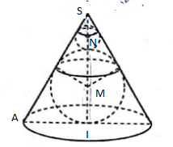
A. . B.. C.. D. .
Lời giải
Chọn A
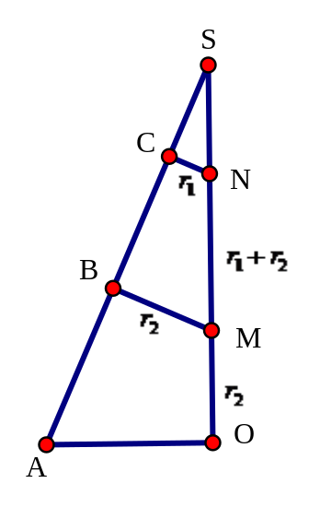
Gọi , tâm và bán kính của đường tròn nhỏ. , là tâm và bán kính của mặt cầu lớn. Do các mặt cầu tiếp xúc với nhau và tiếp xúc với mặt nón nên tam giác vuông tại , tam giác vuông tại .
Hình nón tròn xoay có góc ở đỉnh là nên .
Ta có ; .
Thể tích hai khối cầu lớn, nhỏ trong hình nón là

